ДИПЛОМНА РОБОТА БАКАЛАВРА

ДРБ. ІП - 43.00.00.000 ПЗ

Група ІП-20-3
Павликівський Андрій
2024

Консультанти:ДРБ. ІП - 43.00.00.000 ПЗ

Група ІП-19-1
Білоган Віталій Ігорович
2022

Консультанти:ДРБ. ІП - 43.00.00.000 ПЗ

Група ІП-19-1
Білоган Віталій Ігорович
2024

Консультанти:ДРБ. ІП - 43.00.00.000 ПЗ

Група ІП-19-1
Білоган Віталій Ігорович
2022
Міністерство освіти і науки України
Івано-Франківський національний технічний університет нафти і газу

Інститут інформаційних технологій
Кафедра інженерії програмного забезпечення

УДК _____004.4______

ДИПЛОМНА РОБОТА БАКАЛАВРА
Тема: " Побудова програмних метрик оцінки параметрів серверів "
(назва згідно з наказом ректора)

Спеціальність – 121 “Інженерія програмного забезпечення”

ПОЯСНЮВАЛЬНА ЗАПИСКА
ДРБ.ІП - 43.00.00.000 ПЗ
(позначення)

Консультанти:

з питань нормоконтролю
асистент______ /М.М. Піх/
(посада) (підпис) (дата)(розшифровка підпису)

асистент_________ /М.М. Піх/

(посада) (підпис) (дата)(розшифровка підпису)

Консультанти:

з питань нормоконтролю

асистент_________ /М.М. Піх/
(посада) (підпис) (дата)(розшифровка підпису)

Студент

ІП-20-3 _____ __/ Павликівський А.В./
(шифр групи) (підпис) (дата)(розшифровка підпису)

Керівник роботи

доц. /М.М. Яцишин/
(посада) (підпис) (дата) (розшифровка підпису)

Допускається до захисту
Завідувач кафедри

доцент., к.т.н. /В.В. Бандура/
(посада) (підпис) (дата) (розшифровка підпису)

2024
(рік)

Івано-Франківський національний технічний університет нафти і газу
Інститут, факультет інформаційних технологій _
Кафедра інженерії програмного забезпечення _
Ступінь вищої освіти бакалавр______________________________________________
Спеціальність 121 – Інженерія програмного забезпечення _

ЗАТВЕРДЖУЮ:
Зав. кафедрою ІПЗ
доцент. В.В. Бандура
“ ____ ” ________________2024 р.

ЗАВДАННЯ
НА ДИПЛОМНУ РОБОТУ БАКАЛАВРА СТУДЕНТОВІ
Павликівський Андрій Васильович
(прізвище, ім’я, по-батькові)
1. Тема проекту (роботи) " Побудова програмних метрик оцінки параметрів серверів "
керівник проекту (роботи) Яцишин Микола Миколайович ____________________
затверджені наказом вищого навчального закладу від “ __ ” _травня 2024 р. № _______
2. Строк подання студентом проекту (роботи) 10 червня 2024 р.
3. Вихідні дані до проекту (роботи) Результати і матеріали отримані під час проходження переддипломної практики
4. Зміст розрахунково - пояснювальної записки(перелік питань, які потрібно розробити)
1 Вступ до проблеми
2 Огляд існуючих концепцій , рішень та сервісів в даній області
3 Побудова моделі або алгоритму власного рішення
4 Документування реалізації власного оригінального рішення вибраними засобами

5. Перелік графічного матеріалу (з точним зазначенням обов’язкових креслень)
1. Демонстація моделі запит-відповідь (рис. 1.1, ст. 10)
2 Демонстрація з'єднання через спільну ділянку пам'яті, у випадку сервера базиданих (рис. 1.4, ст. 19)
3 Компонети FCL (рис. 2.2, ст. 23)
4 Демонстрація архітектури Docker (рис. 3.1, ст. 35)
5 Х2, об’єм пам’яті (рис. 4.2, ст. 46)

6. Консультанти розділів проекту (роботи)

Розділ | Консультант | Підпис, дата
Розділ | Консультант | Завдання  видав | Завдання прийняв

2. Дата видачі завдання 10 травня 2024 р.

Керівник _______Яцишин М.М.___________
(підпис)

Завдання прийняв до виконання __Павликівський А.В.__
(підпис)

КАЛЕНДАРНИЙ ПЛАН

№  з/п | Назва етапів дипломного проекту (роботи) | Строк виконання  етапів проекту | Примітка
1 | Визначення та обгрунтування теми роботи | 27.05.2024 | виконано
2 | Огляд існуючих концепцій, рішень та сервісів в даній області | 31.05.2024 | виконано
3 | Побудова моделі або алгоритму власного рішення | 04.06.2024 | виконано
4 | Документування реалізації власного оригінального рішення вибраними засобами | 09.06.2024 | виконано
5 | Оформлення пояснювальної записки кваліфікаційної роботи | 12.06.2024 | виконано

Студент ___________________
(підпис)

Керівник роботи ___________________
(підпис)

АНОТАЦІЯ

Дипломна робота містить: 59 с., 17 рис., 6 табл., 9 джерела.
ПОРІВНЯЛЬНИЙ АНАЛІЗ, .NET CORE, ASP.NET CORE.
У роботі розглянуто та проаналізовано найбільш поширені методи для створення вебсерверів на платформі .NET Core. Досліджені методи для покращення ефективності вебсерверів на платформі .NET Core та був проведений порівняльний аналіз їх ефективності.
Мета проаналізувати та провести аналіз методів створення та оптимізації вебсерверів на платформі .NET Core.
Об’єктом дослідження роботи стали вебсервера, проблеми при їх створені та методи оцінки їх ефективності.
Предметом дослідження є інструменти для створення вебсерверів на платформі .NET Core та методи їх оптимізації.

КЛЮЧОВІ СЛОВА: РІШЕННЯ, СЕРВІС, МОДЕЛЬ, АЛГОРИТМ, РЕАЛІЗАЦІЯ.

ANNOTATION

Thesis contains: 59 pp., 17fig., 6 table., , 9 sources.
COMPARATIVE ANALYSIS, .NET CORE, ASP.NET CORE.
In this work considers and analyzes the most common methods for creating web servers on the .NET Core platform. Methods for improving the efficiency of web servers on the .NET Core platform were investigated and a comparative analysis of their efficiency was performed.
The purpose is to analyze and analyze methods of creating and optimizing web servers on the .NET Core platform.
The object of the study were web servers, problems with their creation and methods for evaluating their effectiveness.
The subject of the research are tools for creating web servers on the .NET Core platform and methods of their optimization.

KEY WORDS: SOLUTION, SERVICE, MODEL, ALGORITHM, IMPLEMENTATION.

ЗМIСТ

Змн.
Арк.
№ докум.
Підпис
Дата
Арк.
6
ДРБ.ІП – 43.00.00.000 ПЗ
І
Розроб.
Павликівський А.В.
Перевір.
Яцишин М.М.
Реценз.

Н. Контр.
Піх М.М.

Затверд.
Бандура В.В
Побудова програмних метрик оцінки параметрів серверів
Пояснювальна записка

Літ.
Акрушів

ІФНТУНГ ІП-20-3

ПЕРЕЛІК УМОВНИХ СКОРОЧЕНЬ 8
ВСТУП 9
РОЗДІЛ 1 ДОСЛІДЖЕННЯ ПРЕДМЕТНОЇ ОБЛАСТІ 10
1.1 Теоретичні відомості про сервера 10
1.2 Типи серверів 11
1.3 Спілкування клієнта та сервера 12
1.3.1 Комп’ютерана мережа 12
1.3.2 Клієнт-серверна архітектура 13
1.3.3 Мережеві протоколи 13
1.3.4 Мережевий прикладний програмний інтерфейс 14
1.3.5 Мережева модель OSI 14
1.3.6 Локальні з’єднання 19
1.4 Тесування ефективності(Performance Testing) 20
1.5 Висновки до розділу 1 20
РОЗДІЛ 2. РОЗРОБКА ПРОГРАМНОГО ЗАБЕЗВЕЧЕННЯ НА ПЛАТФОРМІ .NET CORE 21
2.1 Теоретичні відомості про .NET Framework 21
2.1.1 Означення .NET Framework та частини з яких він стладається 21
2.1.2 .NET Core, .NET Standard та Xamarin 24
2.2 ASP.NET Core 25
2.2.1 MVC Framework 26
2.2.2 Razor Pages 27
2.2.3 Blazor 27

2.2.4 Utility Frameworks 28
2.2.5 Платформа (Platform) ASP.NET Core 28
2.3 Методи оптимізації 31
2.3.1 Важливість використаної версії 31
2.3.2 Блокуючі запитів 32
2.3.3 Використання кешу 32
2.3.4 Оптимізація доступу до даних 33
2.4 Висновки до розділу номер 2 33
РОЗДІЛ 3. АНАЛІЗ РОЗРОБЛЕНОГО ПРОГРАМНОГО ПРОДУКТУ 34
3.1 Середовище виконання коду 34
3.1.1 Теоретичні відомості про Docker 34
3.1.2 Dockerfile для ASP.NET Core 36
3.1.3 docker-compose для ASP.NET Core та PostgreSQL 37
1.2 Висновки до розділу номер 3 38
РОЗДІЛ 4 ФУНКЦІОНАЛЬНО-ВАРТІСНИЙ АНАЛІЗ ПРОГРАМНОГО ПРОДУКТУ 39
4.1 Постановка задачі проектування 39
4.2 Обґрунтування функцій програмного продукту 40
4.3 Обґрунтування системи параметрів ПП 43
4.4 Аналіз експертного оцінювання параметрів 48
4.5 Аналіз рівня якості варіантів реалізації функцій 53
4.6 Вибір кращого варіанту ПП техніко-економічного рівня 54
4.7 Висновки до розділу 4 55
ВИСНОВКИ 56
СПИСОК ПОСИЛАНЬ НА ДЖЕРЕЛА 57

Змн.
Арк.
№ докум.
Підпис
Дата
Арк.
7
ДРБ.ПІ - 43.00.00.000 ПЗ

ПЕРЕЛІК УМОВНИХ СКОРОЧЕНЬ

ТЗ – Технічне завдання
БД – База даних
СУБД - Система управління базами даних
ПЗ - Програмне забезпечення

ВСТУП

Потреба в автоматизації виникла ще в стародавні часи і неухильно зростала в процесі розвитку людських потреб. Винахід будь-яких нових засобів пересування чи виробництва тоді вимагав удосконалень, підвищення комфорту, безпеки для інших та, звичайно, простоти в експлуатації. Автоматизація у всі часи людства розвивала людину, давала змогу здобувати бажаного з меншими зусиллями й затратами. Завжди були й будуть задачі, процеси, які можливо автоматизувати, без цього наш світ не може змінюватися.
Поява й розповсюдження персональних комп’ютерів привели до діджиталізації у всіх сферах життя людини. Це дало неабиякий приріст швидкості розвитку людства. В наш час залишилось мало спеціальностей, які не використовують в своїх задачах комп’ютер. Теперішній людини навіть в повсякденному житті важко представити себе без комп’ютера, смартфона і так далі. Саме це створило нову еру автоматизації.
Тематика першого розділу присвячена огляду серверів та методів їх спілкування. Також, приділена увага і до оцінки їх ефективності.
У другому розділі присутній огляд платформи .NET Core та методів для створення вебсерверів на ній, були розглянуті, і методи оптимізації.
Третій розділ розглядає результати роботи обраних методів та порівняння
їх.
У четвертому розділі був проведений функціонально-вартісний аналіз програмного продукту.

РОЗДІЛ 1 ДОСЛІДЖЕННЯ ПРЕДМЕТНОЇ ОБЛАСТІ

1.1 Теоретичні відомості про сервера

Сервером можна назвати відповідну програму або комп’ютер які надають функціонал, так званим, клієнтам. Під клієнтами, ми розуміємо, деякі програми або процеси яким надається певний функціонал, по типу, доступу до деяких данних або виконання обчислень. Сервер та клієнт можуть знаходитись на одному комп’ютері або спілкуватися в мережі, наприклад, інтернет або локальна сіть. Один сервер може обслуговувати декілька клієнтів та клієнт може використовувати декілька серверів. Клієнтом для сервера може бути програма яка сама є сервером.
Спікування між сервером та клієнтом, сьогоні, в більшості випадків, реалізовано за допомогою моделі запит-відповідь, у якій, клієнт відправляє запит до сервера, який в свою чергу, виконує певні дії та повертає відповідь клієнту, відповідь може містити в собі як результат запиту, наприклад, дані, так і свідчення про те що запит буде опрацьовано. Одним із прикладів, такого спілкування є протокол HTTP (Hypertext Transfer Protocol).

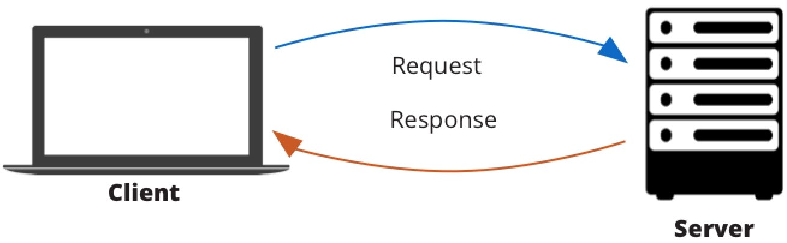
Рисунок 1.1 — Демонстація моделі запит-відповідь[1]

1.2 Типи серверів

Проанолізувавши цілі для яких використовують сервера, їх можна поділити на наступні категорії.
Сервер застосунків — сервер який виконує первні прикладні програми. Ці сервера дозволяють скліентам в мережі використовувати їх, без необхідності, встановлювати їх копію.
Сервер каталог — надає клієнтам можливість шукати інформацію в розподіленій мережі та представляє єдину точку доступу. Тобто, створюється індекс для базиданих, файлів та информації в певній мережі, що надалі дозволяє виконувати пошук в цій мережі.
Сервер комунікації — підтримує оточення яке необхідне для того щоб ондна кінцева точка могла знаходити та спілкуватися з іншими. В залежності від параметрів безпеки, цей сервер може містити сервіс для знаходження інших точок або вони будуть відомі заздалегіть.
Обчислювальний сервер — надає своїм клієнтам певні обчислювальні ресурси, в певній мережі. Часто, його також називають суперкомп'ютер.
Файловий сервер — надає доступ до файліт та папок своїм клієнтам в мережі.
Сервер баз даних — підтримує базуданих та надає клієнтам до неї доступ в мережі.
Медіасервер — надає доступ до цифрового відео або аудіо шляхом потокової медіа передачі(контент може бути переглянутий одразу після отримання, тобто, не має необхідності в повній передачі файлу).
Проксі-сервер — знаходиться посередині між кліентом та іншим сервером, при цему, приймає трафік клієнта та напрявляє його на інший сервер. Зазвичай, це роблять для фільтрації даних, покращення передачі трафіку або для передачі трафіку в складній мережі.
Вище були розглянуть декілька категорій, які частіше за все зустрічаються, сьогодні.

1.3 Спілкування клієнта та сервера
Для того щоб зрозуміти як працють сервера, важливо, розуміти як працює спілкування сервера з кліентом та клієнта з сервером. В свою чергу, для цього потрібно ознайомитись з термінами та понятями, які наведені нижче.

1.3.1 Комп’ютерана мережа
Комп’ютерна мережа — це набір ком’ютерів які з’єднані міє собою, тобто, можуть обмінюватись різними видами інформації, наприклад, текст, зображення або відео. Ком’ютерна мережа може складатися з групи підмереж. Комп’ютерні мережі розділяють на дві категорії — локальні та глобальні мережі. Їх, головна, відміність в діапазоні з’єднання учасників мережі. Відповідно, глобальні мережі дозволять з’єднувани ком’ютери які знаходяться на великих відстраннях, навіть, на різних континентах. А локальні, в більшості випадків, в межах одної будівлі.
Важливо розуміти, яким чином члени мережі ідентифікують один одного, тобто, визначають хто отримає повідмлення. Для цього у кожному повідомлені вказано хто повинен його отримати, та, напевно обмінятися інформацією. Через це, для того щоб відправити повідомлення відправник повинен знати інформацію про одержувачя. Для цього, у кожного ком’ютера є унікальна MAC адреса. За допомогою цього, кожен пом’ютер отримує унікальну фізичку адресу. IP адресса, в свою чергу, є унікальним ідентифікатор ком’ютера в мережі. Вона складається з чотирьох 8ми бітних чисел які розділені крапками, наприклад 127.0.0.1, де кожне число приймає значення від 0 до 255.

1.3.2 Клієнт-серверна архітектура
Клієнт-серверна архітектура є одною із архітектурних шаблонів програмного забезпечення та дозволяє створювати розподілені мережеві застосунки, де, відповідні, робочі задачі розподіленні між сервісами або провайдерами ресурсів, які називають серверами. Споживачів цих ресурсів або даних називають, відповідно, клієнтами. Комп’ютерне забезпечення може хостити один або більше програм серверів, які надають їх ресурси клієнтам. Зазвичай, клієнти не надають ресурсів серверу, але споживають ресурси сервера. В свою чергу, клієнти створюють сесію спілкування з серверами, які чекають на, відповідний, запит. Для комунікації сервер та клієнт використовують мережевий протокол та прикладний програмний інтерфейс.

1.3.3 Мережеві протоколи
Мережевий протокол — це набір правил, які визначають, як інформація буде передана між застосунками, в нашому випадку, між клієнтом та сервером. Правила протоколу реалізовані в мережевому драйвері. Мережевий драйвер – це програмне забезпечення, яке форматує інформацію яку клієнт відправляє серверу та сервер клієнту.
Клієнти та сервер мають доступ до мережевого драйвера через мережевий прикладний програмний інтерфейс. Мережевий прикладний програмний інтерфейс складається з системних викликів або рутин програмних бібліотек які надають доступ до засобів мережевого зв’язку. В якості прикладу, засобу мережевого зв’язку, можна навести TLI (Transport Layer Interface) для сімейства операційних систем UNIX та WINSOCK для операційних систем Windows.
Ключова особливість, мережевих протоколів, полягає в можливості надання можливості спілкування сервера та клієнта, навіть, у випадках коли вони використовують різні операційні системи та програмні архітектури. Також, один сервер може використовувати декілька мережевих протоколів, у випадку, коли клієнти будуть їх підтримувати.

1.3.4 Мережевий прикладний програмний інтерфейс
Мережевий прикладний програмний інтерфейс — це прикладний програмний інтерфейс який складається з системних викликів або рутин цифрового спілкування. Програмне забеспечення, може, використовувати ці рутини для спілкування з іншими застосунками, які знаходяться на одному або різних ком’ютерах. В контексті, клієнт-серверної архітектури, сервер та клієнт використовують мережевий прикладний програмний інтерфейс для обміну інформацією згідно з, відповідним, мережевим протоколом. Для успішної комунікації, програмні оточення сервера та клієнта повині відповідати одному мережевому протоколу. Проте, деякі мережеві протоколи можуть бути реалізовані через декілька прикладних програмних інтерфейсів. Наприклад, мережевий протокол TCP/IP може бути досягнутий через сокет або TLI, в залежності від того який мережевий прикладний програмний інтерфейс доступний на, відповідній, операційній системі.

1.3.5 Мережева модель OSI
Модель OSI (ЕМВВС) (Open Systems Interconnection Basic Reference Model) в перекладі з англайської — базова еталонна модель взаємодії відкритих систем[1]. Представляє абстрактну мережеву модель для комунікацій та розробки нових протоколів. Ця модель складається з семи рівнів, що дозволяє спростити тестування програмних продуктів які використовують цю модель для спілкування, тому що, ми можемо визначити на якому саме рівні виникла помилка. Інформація подоружує від одного рівня до іншого. Зазвичай, кожен рівень додає певні заголовки, які потріблі для коректної інтерпритації даних. Кожен рівень представлений певним протоколом. Протоколи можуть використовувати різне програмне або апаратне забезпечення. Рівні між собою не пов’язані, так як, виконують різні цілі. При відправлені повідомлення дані проходять з сьомого рівня до першого, а при отримані з першого до сьомого.

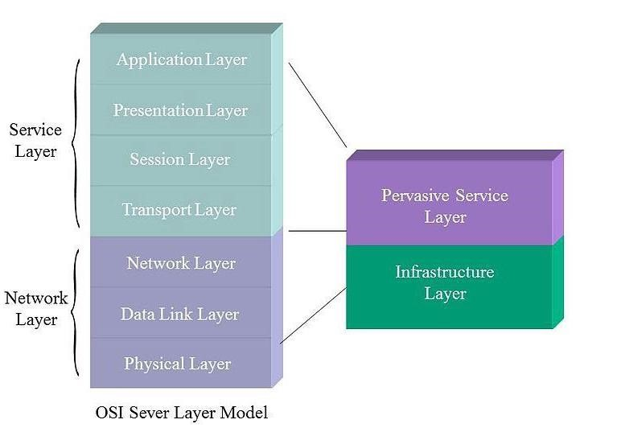
Рисунок 1.2 — Демонстрація моделі OSI[2]

Для кращого розуміння, мережевої моделі OSI, потрібно розібратися як інформація подоружує між рівнями. Для цього, розглянемо що відбувається з даними на кожному рівні.
На сьомому рівні, прикладний рівень (application layer), формуються дані які будуть відправленні, наприклад результата запиту до бази даних або елесктоний лист. Далі дані передаються на шостий рівень. Протоколи які відносяться до прокладного рівня: DNS (Domain Name System (Service) Protocol), FTP (File Transfer Protocol), HTTP (HyperText Transfer Protocol), NFS (Network File System).
На шостому, рівень представлення (presentation layer), дані перетворють згідно з форматом передачі по мережі або дані, отримані з мережі, перетворюють в формат який зрозумілий додаткам, які знаходяться на сьомому рівні, тобто, відбувається кодування або декодування. На цьому рівні, також, може проводитись стиснення або розпокування, що збільшує швидкість виконання рівнів нижче, та шифрування або дешифрування, що забезпечує таємність переданих даних. В якості прикладу протоколу, який знаходиться на шостому рівні і забезпечує, безпечне з’єднання, можна навести SSL (Secure Sockets Layer).
П’ятий, сеансовий рівень (session layer), відповідає за підтримання сеансу зв’язку, що дозволяє, клієнту та серверу взаємодіяти тривалий час. Рівень управляє створенням або завершенням сеансу, синхронізацією завдань, визначенням права на передачу даних, обміном інформацією і підтримкою сеансу в періоди неактивності програм. У потоці даних присутні контрольні точки, за допогою яких, забеспечується синхронізація передачі, тобто, при порушені взаємодії процес поновиться з останьої контрольної точки. Сеанси передачі складаються із запитів і відповідей, які здійснюються, у нашому випадку, клієнтом та сервером. Прикладами протоколів сеансового рівня є — X.235 ( такоє відомий як ISO 8327), Zone Information Protocol (ZIP) та Session Control Protocol (SCP).
Четвертий, транспортний рівень (transport layer), відповідає за передачу даних без втрат, дублювання та в початковій послідовності. В залежності від протоколу, дані розбиваються на блоки, тобто, короткі поєднуються в один а довгі розбиваються на декілька. Не всі протоколи гарантують цілісність, порядок та відсутність дуюлювання, наприклад, протокол UDP (User Datagram Protocol), але при цьому його швидкодія вищя ніж у інших протоколів цього рівня які забеспечують, зазначені вище, умови. В якості приклада для протокола який гарантовано виконує умови, зазначені вище, можна навести протокол TCP (Transmission Control Protocol).
Трерій, мережний рівень (network layer), визначає шлях для передачі даних. Виконує, наступні, функції маршрутизація та комутація пакетів, визначення найкоротших маршрутів в мережі, відстеження неполадок в мережі. Багато мереж розділені на підмережі, тому для з’єднання з членами підмережі, використовують, так звані, роутери (маршрутизатори) для доставлення пакетів між мережами. Самий популярний протокол цього рівння — IP (Internet Protocol). Є два варіанти цього протоколу IPv4 та IPv6, головна відмість це розмір адреси учасника мережі, у IPv4 він складає чьотири байти, а у IPv6 шість байтів. IPv4 — це стара версія протоколу, але тим не менш, в більшості випадків використовують її.
Другий, канальний рівень або рівень каналів (data link layer), відповідає за передачу даних між учасниками, що перебувають в одному сегменті локальної мережі. Також може використовуватися для виявлення і, можливо, виправлення помилок, що виникли на фізичному рівні. Прикладами протоколів, що цьому рівні, є: Ethernet, Point-to-Point Protocol (PPP), HDLC та ADCCP.
Перший, фізичний рівень (physical layer), визначає метод передачі даних, представлених у двійковому вигляді, від одного пристрою (комп'ютера) до іншого[3]. До фізичного рівня відносяться наступні мережеві інтерфейси: RS232, V.35, RS-485, RJ-45, RJ-11 та роз'єми BNC і AUI.

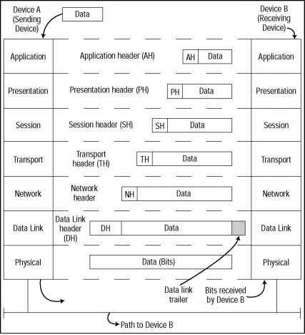
Рисунок 1.3 — Демонстрація роботи моделі OSI[3]

1.3.6 Локальні з’єднання
Сервер та клієнт з’єднані локально у випадку коли вони знаходяться на одному комп’ютері. У цьому випадку, вони створюють локальну мережу. Далі, будуть розглянуть різні види локальних з’єднань.
З’єднання через спільну ділянку пам’яті – це вид з’єднання який
використовується на UNIX подібних операційних системах. Як можна зрозуміти з назви, спільна ділянка пам’ять використовується для спілкування сервера та клієнта. Клієнт не може мати більше одного з’єднання такого типу з сервером. Цей тип з’єднання надає високу швидкіть спілкування, але має деякі проблеми безпекою, шкідливі програми можуть переглянути або видалити повідомлення, у випадку якщо у них є доступ до цієї ділянки пам’яті.

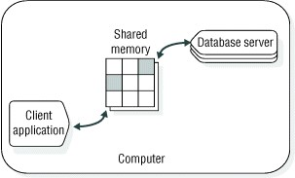
Рисунок 1.4 — Демонстрація з'єднання через спільну ділянку пам'яті, у випадку сервера базиданих[4]

Stream-pipe connection – це вид з’єднання який дозволяє процесам на одному ком’ютері спілкуватися між собою. Він реалізований на UNIX подібних операційних системах. Цей вид працює повільніше ніж з’єднання через спільну ділянку пам’яті, але ситуація коли інший потік, який не бере участь в спілкувані, може прочитати або змінити вміст повідомлення, виключена.

1.4 Тесування ефективності(Performance Testing)
Тестування ефективності або продуктивності — це процес
тестування програмного забезпечення, що використовується для тестування швидкості, часу відгуку, стабільності, надійності, масштабованості та використання ресурсів програмного додатку за певного навантаження. Основною метою тестування продуктивності є виявлення та усунення вузьких місць продуктивності програмного додатку. Основним завданням цього тестування є перевірка наступних параметвір програмного додатку, в нашому випадку сервера:
швидкість — визначає, чи сервер достатньо швидко реагує;
масштабованість — визначає максимальне завантаження клієнтами, яке може обробляти сервер;
стабільність — визначає, чи стабільний сервер при різних навантаженнях.

1.5 Висновки до розділу 1
У розділі були розглянуті теоретичні відомості про сервера та вебсервера, методи оцінки їх ефективності та проблеми які можуть виникнути в процесі їх експлатації. Також, для кращого розуміння принципів їх роботи, були розглянуті різні методи комунікації сервера з клієнтом та навпаки.
.

РОЗДІЛ 2 . РОЗРОБКА ПРОГРАМНОГО ЗАБЕЗВЕЧЕННЯ НА ПЛАТФОРМІ .NET CORE

2.1 Теоретичні відомості про .NET Framework

2.1.1 Означення .NET Framework та частини з яких він стладається
.NET Framework — це програмне забезпечення, розроблене корпорацією Microsoft, яке працює в основному на Microsoft Windows.[ https://en.wikipedia.org/wiki/.NET_Framework] Він включає велику бібліотеку класів під назвою Framework Class Library (FCL) і забезпечує взаємодію мови (кожна мова може використовувати код, написаний іншими мовами) для декількох мов програмування. Програми, написані для .NET Framework, виконуються в програмному середовищі (на відміну від апаратного середовища) з назвою Common Language Runtime (CLR).
CLR — це віртуальна машина програми, яка надає такі послуги, як безпека, управління пам’яттю та обробка винятків. Таким чином, комп'ютерний код, написаний за допомогою .NET Framework, називається "керованим кодом"(managed code). FCL і CLR разом складають .NET Framework.
Проміжна мова (Intermediate Language (IL)) — це об'єктно-орієнтована мова програмування, призначена для використання компіляторами для .NET Framework перед статичним або динамічним компілюванням до машинного коду. Проміжна мова використовується .NET Framework для генерації незалежного від машини коду як вихід компіляції вихідного коду, написаного на будь-якій мові програмування .NET.
Проміжна мова — це мова збірок на основі стеку, яка перетворюється на байт-код під час виконання віртуальної машини. Він визначається специфікацією загальної мовної інфраструктури (Common Language
Infrastructure (CLI)). Оскільки IL використовується для автоматичної генерації скомпільованого коду, немає необхідності вивчати його синтаксис.
Цей термін також відомий як проміжна мова Microsoft (Microsoft
Intermediate Language (MSIL)) або загальна проміжна мова (Common Intermediate Language (CIL)).
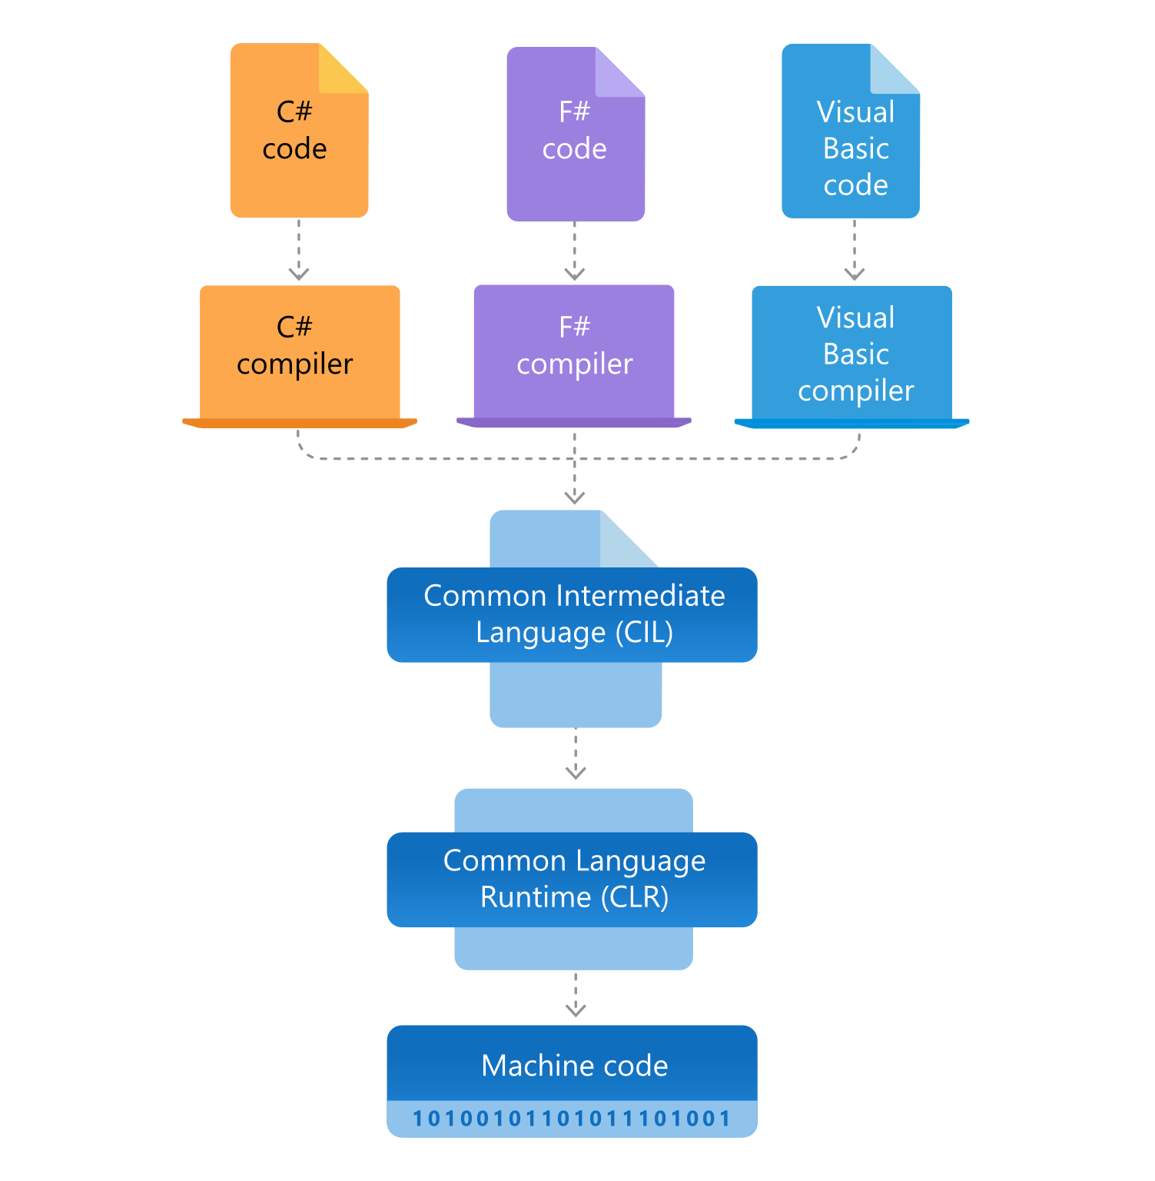
Рисунок 2.1 — Схема виконання коду на платформі .NET Framework[5]

FCL забезпечує користувальницький інтерфейс, доступ до даних, підключення до бази даних, криптографію, розробку веб-додатків, числові алгоритми та мережеві комунікації. Програмісти виробляють програмне забезпечення, поєднуючи свій вихідний код із .NET Framework та іншими бібліотеками. Фреймворк призначений для використання більшістю нових програм, створених для платформи Windows. Microsoft також виробляє інтегроване середовище розробки програмного забезпечення .NET під назвою Visual Studio.

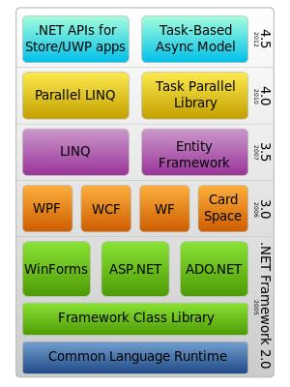
Рисунок 2.2 — Компонети FCL[6]

.NET Framework починався як власне програмне забезпечення, хоча фірма працювала над стандартизацією програмного пакета, майже відразу, навіть до його першого випуску. Незважаючи на зусилля, спрямовані на стандартизацію, розробники, переважно ті, що належать до спільнот вільного програмного забезпечення та програм із відкритим кодом, висловили своє занепокоєння обраними умовами та перспективами будь-якого впровадження вільного та відкритого коду, особливо щодо патентів на програмне забезпечення. З тих пір Microsoft змінила розробку .NET, щоб більш точно слідувати сучасній моделі розробленого спільнотою проекту програмного забезпечення, включаючи випуск оновлення свого патенту, обіцяючи вирішити проблеми.

2.1.2 .NET Core, .NET Standard та Xamarin
.NET Core — це відкрита універсальна платформа розробки, яка підтримується корпорацією Майкрософт та спільнотою .NET на сайті GitHub. Вона є кроссплатформенною, підтримує Windows, Mac OS та Linux і може використовуватися на пристроях, на серверах, у вхідних системах та в сценаріях IoT (Інтернет-речовина). У цій основі лежать технології .NET Framework і Silverlight. Вона оптимізована для мобільних та серверних робочих навантажень.
.NET Standard — це офіційна специфікація .NET API, які доступні в декількох реалізаціях .NET. Мотивацією для створення.NET Standard було встановлення більшої однорідності екосистеми .NET. Однак .NET 5 застосовує інший підхід до встановлення єдиності, і цей новий підхід позбавляє потреби в .NET Standard у багатьох сценаріях.
Xamarin — це платформа з відкритим кодом для створення сучасних та продуктивних додатків для iOS, Android та Windows за допомогою .NET. Xamarin — це абстракційний рівень, який управляє зв'язком спільного коду з базовим кодом платформи. Xamarin працює в керованому середовищі, яке забезпечує такі зручності, як виділення пам'яті та збір сміття.
Xamarin дозволяє розробникам розподіляти в середньому 90% своїх програм між платформами. Цей шаблон дозволяє розробникам писати всю свою бізнес-логіку однією мовою (або використовувати код існуючуї програми повторно).
Програми на Xamarin можна писати на ПК або Mac і компілювати в рідні пакети програм, такі як файл .apk на Android або файл .ipa на iOS.

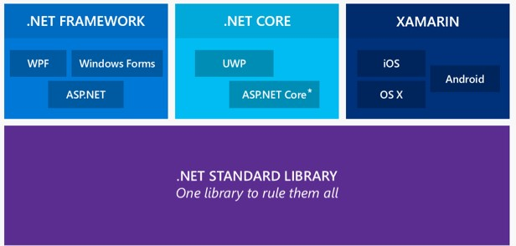
Рисунок 2.3 — Оточення .NET[7]

2.2 ASP.NET Core
ASP.NET Core - це платформа веб-розробки Microsoft. Оригінальний ASP.NET був представлений у 2002. ASP.NET Core складається з платформи для обробки HTTP-запитів, серії основних фреймворків для створення додатків, та вторинні утиліти, що забезпечують допоміжні функції, як показано на рисунку 2.4.
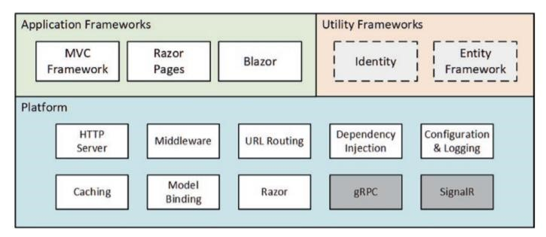
Рисунок 2.4 — Структура ASP.NET Core.[8, 30с]

2.2.1 MVC Framework
MVC Framework був представлений ще в основні періоди ASP.NET. Оригінальний ASP.NET спирався на модель розвитку під назвою Web Pages, яка відтворила досвід написання настільних програм, але призвела до громіздких веб-проектів, які не масштабувались. MVC Framework був представлений поряд із Web Pages з моделлю розробки, яка враховувала характер HTTP та HTML, а не намагатися приховати це.
MVC розшифровується як модель-представлення-контролер (Model-ViewController), що являє собою шаблон дизайну, що описує форму програми. Шаблон MVC наголошує на розмежуванні проблем, де сфери функціональності визначаються незалежно, що було ефективним в порівняні з нечіткою архітектурою Web Pages.
Ранні версії MVC Framework були побудовані на основі ASP.NET, що спочатку була розроблена для Web Pages, що призвело до деяких незручних особливостей та обхідних шляхів. З переходом до .NET Core ASP.NET став ASP.NET Core, а MVC Framework був перебудований на відкритому, розширюваному та міжплатформеному фундаменті.
MVC Framework залишається важливою частиною ASP.NET Core, але спосіб його використання змінився з ростом single-page applications (SPA). У
SPA, браузер робить один запит HTTP і отримує HTML-документ, який доставляє
багатий клієнт, який зазвичай пишеться на клієнті JavaScript, наприклад Angular або React. Перехід до SPA означає, що чисте розділення яке присутнє в MVC Framework, не є настільки важливим, хоча MVC Framework залишається корисним і використовується для підтримки SPA через веб-сервіси.

2.2.2 Razor Pages
Одним недоліком MVC Framework є те, що він може потребувати великої підготовчої роботи, перш ніж програма зможе почати реалізовувати необхідну бізнес логіку. Незважаючи на структурні проблеми, однією перевагою Web Pages було те, що прості додатки можна було створити за пару годин.
Razor Pages приймає суть розробки Web Pages та реалізує їх, використовуючи функції платформи, розроблені для MVC Framework. Код і вміст змішуються, утворюючи самостійні сторінки; це відтворює швидкість розробки Web Pages без деяких основних технічних проблем (хоча питання масштабування складних проектів все ще може бути проблемою).
Сторінки Razor можна використовувати разом із MVC Framewor.
Наприклад, основні частини додатоку, можна, створити використовуючи MVC Framework, і використати Razor Pages для додаткових функцій, таких як адміністрування або інструменти для звітування.

2.2.3 Blazor
Blazor дозволяє використовувати C# для написання програм на стороні клієнта. Існує дві версії Blazor: Blazor Server та Blazor WebAssembly.
Blazor Server — це стабільна та підтримувана частина ASP.NET Core, і вона працює за допомогою стійкого з'єднання через HTTP із сервером ASP.NET Core, де виконується код C # програми.
Blazor WebAssembly — це експериментальний випуск, який йде на крок далі і запускає код C # програми у браузері. Жодна з версій Blazor не підходить для будь-яких ситуацій, але вони дають представлення про напрямок майбутнього розвитку ASP.NET Core.

2.2.4 Utility Frameworks
Ці два фреймворки тісно пов'язані з ASP.NET Core, але не використовуються безпосередньо для генерації вмісту або даних HTML. Entity Framework Core — це об’єктно-реляційне відображення (object-relational mapping (ORM)) Microsoft, яке представляє дані, що зберігаються в реляційній базі даних як об'єкти .NET. Entity Framework Core можна використовувати в будь-якому додатку .NET Core, і він зазвичай використовується для доступу до баз даних у програмному забезпечені на ASP.NET Core.
ASP.NET Core Identity — це система автентифікації та авторизації Microsoft, і вона використовується для перевірки облікових даних користувачів у застосуваннях на ASP.NET Core та обмежує доступ до функцій сервера.

2.2.5 Платформа (Platform) ASP.NET Core
Платформа ASP.NET Core містить низькорівневі функції, необхідні для отримання та обробки HTTP-запитів та створення, відповідно HTTP-відповідей. Існує інтегрований HTTP-сервер, система компонентів проміжного програмного рівння для обробки запитів та ключові функції від яких залежать інші фреймворки, як наприклад, маршрутизація URL-адрес.
Більшу частину часу на розробку буде витрачено на Application Frameworks, але для ефективного використання ASP.NET Core потрібно розуміти можливості, які надає платформа ASP.NET Core, без яких не могли б функціонувати фрейворки вищого рівня.
Щоб, краще, зрозуміти ASP.NET Core, корисно зосередитись лише на ключових особливостях: pipeline запитів(request pipeline), посередники(middleware) та сервіси(services). Розуміння того, як ці функції поєднуються, навіть не вдаючись у подробиці, забезпечує корисний контекст для розуміння зміст проекту ASP.NET Core та платформи ASP.NET Core.
Призначення платформи ASP.NET Core — отримання HTTP-запитів та надсилання відповідей на них, які делегує ASP.NET Core, до посередників. Посередники розташовані в ланцюжку, який називається pipeline запитів. Коли надходить новий запит HTTP, платформа ASP.NET Core створює об’єкт, який його описує, та відповідний об’єкт що описує відповідь. Ці об'єкти передаються першому посереднику в ланцюжку, який аналізує запит і модифікує відповідь. Потім запит передається наступному посереднику в ланцюжку, при цьому кожен компонент аналізує запит і та, може, змінювати відповідь. Після того, як запит пробився по pipeline, платформа ASP.NET Core надсилає відповідь, як показано на малюнку[].

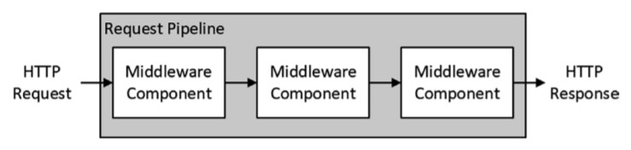
Рисунок 2.5 — The ASP.NET Core pipeline запиту[8, c255].
Деякі компоненти зосереджені на формуванні відповідей на запити, але існують інші для надання допоміжних функцій, таких як форматування певних типів даних або читання та запис файлів cookie. ASP.NET Core включає посередників, які вирішують загальні проблеми. Якщо жодний із посередників не створив відповідь, тоді ASP.NET Core поверне відповідь із HTTP 404 не знайдено (Not Found) кодом стану.
Сервіси — це об’єкти, що надають функції у веб-програмі. Будь-який клас можна використовувати як сервіс, також, немає обмежень на функції, які надають сервіси. Що робить сервіси особливими, так це те, що ними керує ASP.NET Core, і така функція як ін’єкція залежностей(dependency injection) дозволяє легко отримати доступ до сервісів у будь-якій точці програми, включаючи посередників.
Ін’єкція залежностей може бути складною для розуміння темою. Наразі достатньо знати, що існують об'єкти, якими керує платформа ASP.NET Core, якими можуть користуватися посередники, або координувати між компонентами або щоб уникнути дублювання загальних функцій, таких як логування або завантаження даних конфігурації, як показано на малюнку [].
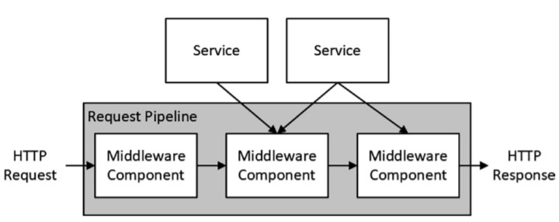
Рисунок 2.6 — Сервіси на платформі ASP.NET Core [8, c256].
Як видно з рисунка, посередники використовують лише ті сервіси, які потрібні для їх роботи. ASP.NET Core надає деякі основні сервіси, які можуть бути доповнені додатковими сервісами, специфічними для застосування.
Розглянемо дві важливі технології які надає платформа: SignalR та gRPC. SignalR використовується для створення низької затримки канали зв'язку між програмами. Він забезпечує основу для платформи Blazor Server, але SignalR рідко використовується безпосередньо, і є кращі альтернативи для тих декількох проектів, які потребують низької затримки обміну повідомленнями, наприклад, сітка подій Azure або службова шина Azure.
gRPC — це новий стандарт для міжплатформенних віддалених викликів процедур (RPC) через HTTP, який спочатку був створений Google (g у gRPC) та пропонує переваги ефективності та масштабованості. gRPC може бути майбутнім стандартом для веб-служб, але він не може використовувати у вебдодатках, оскільки для цього потрібен низькорівневий контроль над повідомленнями HTTP, які він надсилає, що не дозволяють браузери. (Існує бібліотека браузера, яка дозволяє використовувати gRPC через проксі-сервер, але це підриває переваги використання gRPC.) До gRPC можна використовувати в браузері, включення його в ASP.NET Core представляє інтерес лише для проектів, які використовують його для зв'язку між серверами, для яких існує багато альтернативних протоколів.

2.3 Методи оптимізації
Є одна основна причина, чому ядро ASP.NET є улюбленим фреймворком для всіх — його продуктивність. Це забезпечує розробникам стабільну основу для створення веб-додатків. Однак важливо вчасно проводити перевірки, щоб переконатися, що продуктивність на потрібному рівні.
Далі описуються усі важливі поради щодо покращення продуктивності ваших програм ASP.NET Core.

2.3.1 Важливість використаної версії
Кожна версія має нове оновлення, розширені функції та кращу продуктивність. Наприклад, .NET Core 2.1 додав компілятор JIT, підтримку скомпільованих регулярних виразів та теги Spa <T>, тоді як версія 2.2 має підтримку HTTP2. ASP.NET Core 3.0 пропонує швидке читання та запис пам'яті, можливість розвантаження збірки тощо. Остання версія .NET, тобто .Net 5, планується випустити в листопаді 2020 року зі спрощеною обробкою та оптимізованими можливостями продуктивності.
Отже, створюючи програми з використанням ядра ASP.NET, завжди віддайте перевагу найновішій версії ASP.NET Core, оскільки Microsoft завжди покращує продуктивність останньої версії порівняно з попередньою.

2.3.2 Блокуючі запитів
Вам слід розробити програму ASP.NET Core для одночасного виконання декількох процесів. Цього досягти можна за допомогою асинхронного API, який обробляє тисячі запитів, не чекаючи блокуючих запитів. Замість того, щоб чекати завершення синхронного завдання, він може почати працювати над іншим потоком.
Проблема програм ASP.NET Core полягає у блокуванні асинхронного виконання за допомогою виклику Task.Wait або Task.Result. Вони блокують потік, поки завдання не буде завершено, і чекають його завершення. Крім того, уникайте виклику Task.Run, оскільки ASP.NET Core вже запускає потоки в звичайному пулі потоків, тому виклик Task.Run призведе до зайвого непотрібного планування в пулі потоків.
Натомість, бажано, зробити асинхронними «гарячий» код, тобто, операції вводу-виводу та довготривалих операцій, щоб операції могли виконуватися, не впливаючи на інші процеси.

2.3.3 Використання кешу
Для підвищення продуктивність програми, загальновідомий фокус полягає у зменшенні кількості запитів, що надсилаються на сервер. Як це працює: запит надсилається на сервер, а отримана відповідь зберігається. Отже, коли наступного разу здійснюється запит для подібної відповіді, замість запиту сервера, дані перевіряються із збереженими даними, і якщо вони збігаються, дані отримуються звідти, а не здійснюють запит на сервер.
Ось як кешування економить час і покращує загальну продуктивність. Існують три види кешування на стороні клієнта, сервера та клієнта/сервера. ASP.NET Core надає різні види кешування, таке як кешування в пам'яті, кешування відповідей, розподілене кешування тощо.

2.3.4 Оптимізація доступу до даних
Для підвищення продуктивності програми ми можемо оптимізувати логіку доступу до даних, у більшості випадків, до бази даних. Оскільки дані отримуються з бази даних, ця операція кожен раз вимагає багато часу. Ось декілька прийомів, які можна використовувати для підвищення продуктивності програми:
- зменште кількість HTTP запитів, тобто кількість мережевих зворотних викликів;
- замість того, щоб робити кілька запитів на сервер, краще, отримати дані в одному або двох запитах;
- встановіть кеш для незмінних даних;
- не отримуйте дані заздалегідь, якщо це не потрібно, це збільшує навантаження на відповідь і, отже, додаток сповільнюється.

2.4 Висновки до розділу номер 2
У даному розділі була розглянута платформа .NET Core, a саме, її придатність для створення вебсерверів, були розглянуті різні способи для реалізації цього. Приділена увага і тому через які компоненти ASP.NET Core проходить кожен запит та кожна відповідь. Також, в цьому розділі приділена увага методам, які можуть покращити ефективність вебсерверів на платформі .NET Core.

РОЗДІЛ 3. АНАЛІЗ РОЗРОБЛЕНОГО ПРОГРАМНОГО ПРОДУКТУ

3.1 Середовище виконання коду

3.1.1 Теоретичні відомості про Docker
В якості середовища для виконання програмних продуктів я вибрав Docker, тому що, ця технологія спрощює процес встановлення програмного забезпечення, надає можливість використовувати програмне забезпечення яке не підтримується на використовуємій операційній системі, значно спрощює процес публікації, відповідного, сервера та зводить до мінімуму різницю між середовищем розробки та робочим.
Docker — це відкрита платформа для розробки, доставки та запуску додатків. Docker дозволяє відокремити ваші програми від інфраструктури, щоб ви могли швидко доставити програмне забезпечення. За допомогою Docker ви можете керувати інфраструктурою так само, як і програмами. Скориставшись методологіями Docker для швидкої доставки, тестування та розгортання коду, ви можете значно скоротити затримку між написанням коду та його запуском у виробництво.
Docker надає можливість упаковувати та запускати додаток у вільно ізольованому середовищі, яке називається контейнером. Ізоляція та безпека дозволяють запускати багато контейнерів одночасно на одному хості. Контейнери легкі і містять усе необхідне для запуску програми, тому вам не потрібно покладатися на те, що зараз встановлено на хості. Ви можете легко ділитися контейнерами під час роботи та бути впевненими, що всі, з ким ви ділитесь, отримують той самий контейнер, який працює однаково.
Docker пропонує інструменти та платформу для управління життєвим циклом ваших контейнерів. Розробіть свою програму та допоміжні компоненти за допомогою контейнерів. Контейнер стає пристроєм для розповсюдження та тестування вашої програми. Коли будете готові, розгорніть свою програму у виробничому середовищі, як контейнер або організовану службу. Це працює однаково, незалежно від того, чи є ваше виробниче середовище локальним центром обробки даних, хмарним постачальником чи гібридом двох.
Docker використовує архітектуру клієнт-сервер. Клієнт Docker розмовляє з демоном Docker, який виконує важкі роботи з будівництва, запуску та розподілу ваших контейнерів Docker. Клієнт Docker і демон можуть працювати в одній системі, або ви можете підключити клієнт Docker до віддаленого демона Docker. Клієнт Docker і демон взаємодіють за допомогою REST API, через сокети UNIX або мережевий інтерфейс. Іншим клієнтом Docker є Docker Compose, який дозволяє працювати з програмами, що складаються з набору контейнерів.
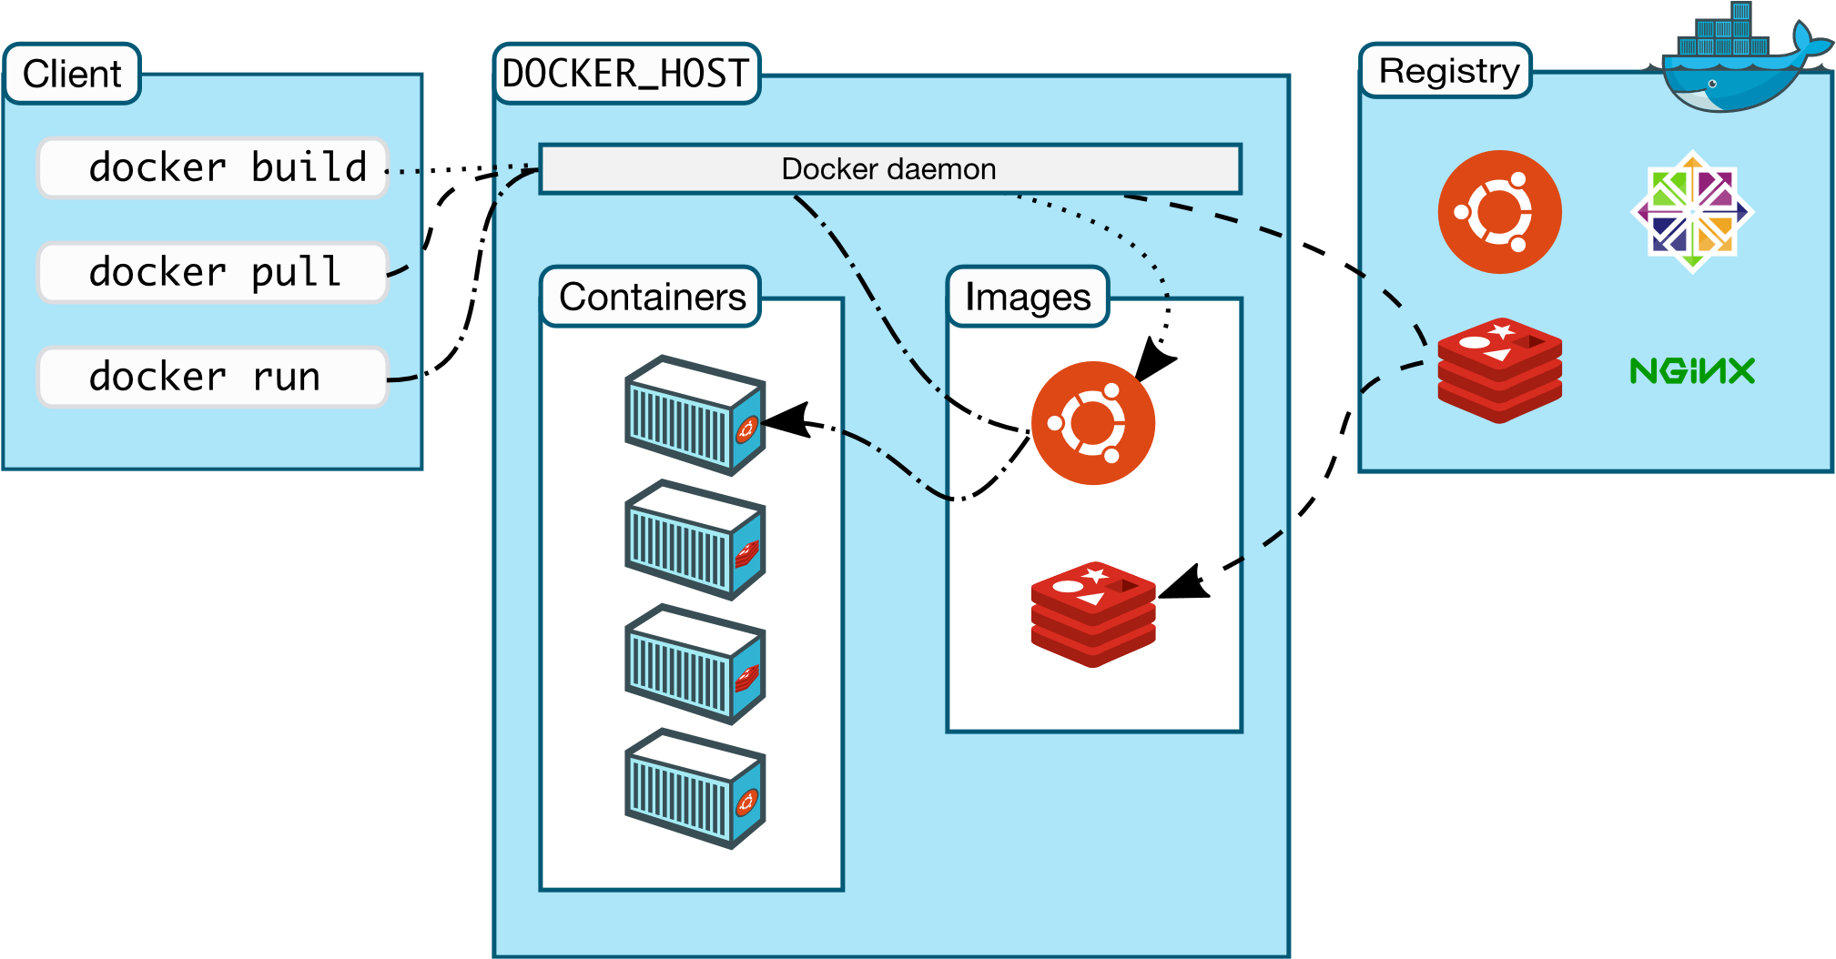
Рисунок 3.1 — Демонстрація архітектури Docker[9]

3.1.2 Dockerfile для ASP.NET Core
Docker може автоматично створювати образи, читаючи інструкції з Dockerfile. Dockerfile — це текстовий документ, який містить усі команди, які користувач може викликати в командному рядку для складання образу.
Розглянемо Dockerfile для ASP.NET Core, дивіться рисунок 3.2.

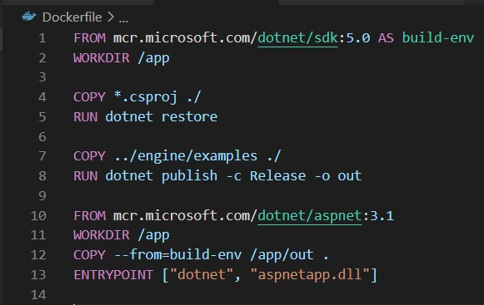
Рисунок 3.2 — Dockerfile для ASP.NET Core

За допомогою команди FROM, ми вказуємо базовий образ на основі якого буде створений необхідний нам образ. В цьому випадку це sdk (software development kit) для .NET, тобто, набір інстументів для розробки програмного забезпечення для платформи .NET. Далі за допомого команди WORKDIR ми вказуємо папку в якій будуть виконуватись всі подальші команди. Після цего, ми копіюємо всі .csproj файли в наш образ, ці файли представляють із себе файли проекту на .NET, з інформацією про залежності і не тільки. Далі ми встановлюємо всі залежності для кожного проекту. Останім кроком є створення dll файлу з проектом, який включає в себе процес компіляції. Кроки по копіюваню файлів проекту та файлів програмного коду розділені на два різні етапи, це зроблено з цілью, зменшити час на створення нового образу та запуску контейнера на його основі, це викликано тим що, процес встановлення залежностей займає багато часу і його потрібно виконувати заново лише у випадку коли залежності для проекту змінилися, тобто, при зміні у файлі проекту, а не при кожній зміні програмного коду. Таким чином, про виконані процесу встановлення залежностей Docker використає результат одного з минулих виконань, якщо залежності не змінилися.

3.1.3 docker-compose для ASP.NET Core та PostgreSQL
PostgreSQL — це потужна об'єктно-реляційна система баз даних звідкритим кодом, яка активно працює понад 30 років, що забезпечило їй сильну репутацію надійності та продуктивності.
Compose — це інструмент для визначення та запуску багатоконтейнерних програм Docker. За допомогою Compose ви використовуєте файл YAML для налаштування служб програми. Потім за допомогою однієї команди ви створюєте та запускаєте всі служби з вашої конфігурації.
Розглянемо docker-compose файл для запуску ASP.NET Core та
PostgreSQL на рисунку 3.3
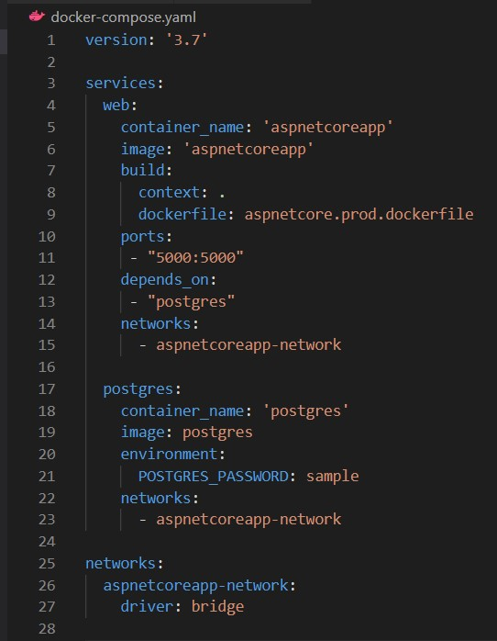
Рисунок 3.3 — docker-compose для ASP.NET Core та PostgreSQL

1.2 Висновки до розділу номер 3
В ході виконання цього розділу, було проаналізоване програмне забезпечення на платформі .NET Core, яке виконує функції вебсервера. Була приділена увага методам для розгортання додатків на цій платформі та принципам їх роботи. Були проаналізовані різні методи для покращення ефективності вебсерверів..

РОЗДІЛ 4 ФУНКЦІОНАЛЬНО-ВАРТІСНИЙ АНАЛІЗ ПРОГРАМНОГО ПРОДУКТУ

У даному розділі проводиться оцінка основних характеристик програмного продукту, розробленого для дослідження ефективності вебсерверів на платформі .NET Core.
Нижче наведено аналіз різних варіантів реалізації вебсерверів з метою вибору оптимальної, з огляду при цьому як на економічні фактори, так і на характеристики продукту, що впливають на продуктивність роботи і на його сумісність з апаратним забезпеченням. Для цього було використано апарат функціонально-вартісного аналізу.
Функціонально-вартісний аналіз (ФВА) – це технологія, яка дозволяє оцінити реальну вартість продукту або послуги незалежно від організаційної структури компанії. ФВА проводиться з метою виявлення резервів зниження витрат за рахунок ефективніших варіантів виробництва, кращого співвідношення між споживчою вартістю виробу та витратами на його виготовлення. Для проведення аналізу використовується економічна, технічна та конструкторська інформація.
Алгоритм функціонально-вартісного аналізу включає в себе визначення послідовності етапів розробки продукту, визначення повних витрат (річних) та кількості робочих часів, визначення джерел витрат та кінцевий розрахунок вартості програмного продукту.

4.1 Постановка задачі проектування
У роботі застосовується метод ФВА для проведення технікоекономічного аналізу розробки вебсерверів. Оскільки рішення стосовно проектування та реалізації компонентів, що розробляється, впливають на всю систему, кожна окрема підсистема має її задовольняти. Тому фактичний аналіз представляє собою аналіз функцій програмного продукту, який відповідає нашим вимогам.
Технічні вимоги до програмного продукту є наступні:
- стабільність та можливість відновлення у разі виникнення критичної помитлки;
- зручність та зрозумілість для користувача;
- швидкість обробки даних та доступ до інформації в реальному часі;
- можливість зручного масштабування та обслуговування;
- мінімальні витрати на впровадження програмного продукту.

4.2 Обґрунтування функцій програмного продукту
Головна функція 𝐹₀ – розробка програмного продукту, який реалізує необхідну бізнес-логіку та може одночасно працювати з декількома користувачами. Беручи за основу цю функцію, можна виділити наступні:
𝐹₁ – вибір мови програмування;
𝐹₂ – вибір фреймворку;
𝐹₃ – вибір середовища розробки.
Кожна з цих функцій має декілька варіантів реалізації:
Функція 𝐹₁:
а) С#
б) С++
Функція 𝐹₂:
а) ASP.NET Core;
б) Wb
Функція 𝐹₃:
а) Jetbrains Rider;
б) Visual Studio.

Варіанти реалізації основних функцій наведені у морфологічній карті системи (рис. 4.1).

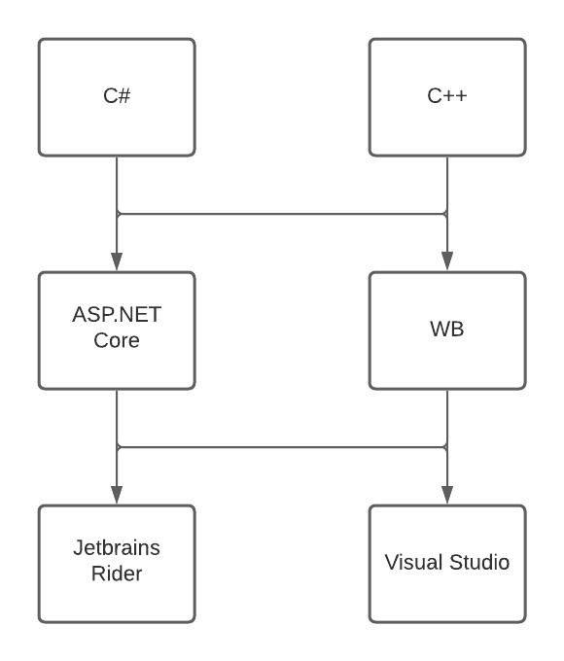
Рисунок 4.1 — Морфологічна карта

Морфологічна карта відображає множину всіх можливих варіанти основних функцій.
Таблиця 4.1 – Позитивно-негативна матриця
Функції | Варіанти реалізації | Переваги | Недоліки
𝐹₁ | А | Швидка розробка програми, доступність | Швидкість роботи трохи менша
 |  | бібліотек, кросплатформеність
 | Б | Код швидко виконується | Іде багато часу на розробку програми
𝐹₂ | А | Надійно працює з складними проектами | Не підтримується багатьма мовами
𝐹₂ | Б | Надійність | Додатковий час на інсталяцію та вивчення
𝐹₃ | А | Підтримується багатьма мовами програмування, легко запускається на будь-якому сервері | Додаткові витрати на лізензію
𝐹₃ | Б | Багато інструментів, безпечна | Підтримує одночасно лише одну мову програмування

На основі цієї карти будуємо позитивно-негативну матрицю варіантів основних функцій (Таб.4.1). Робимо висновок, що при розробці програмного продукту деякі варіанти реалізації функцій варто відкинути, тому що вони не відповідають поставленим перед програмним продуктом задачам. Ці варіанти відзначені у морфологічній карті.
Функція 𝐹₁:
Перевагу віддаємо швидкості вивчення, простоті використання та наявності стандартних бібліотек для обчислення. Для спрощення роботи по написанню коду варіант Б має бути відкинутий.
Функція 𝐹₂:
Обидва варіанти можна використовувати в розробці.
Функція 𝐹₃:
Віддаємо перевагу варіанту А в разі вибору мови програмування С#.
Таким чином, будемо розглядати такий варіанти реалізації ПП:
𝐹₁а – 𝐹₂а – 𝐹₃а
𝐹₁а – 𝐹₂б – 𝐹₃а
Для оцінювання якості розглянутих функцій обрана система параметрів, описана нижче.

4.3 Обґрунтування системи параметрів ПП

На основі даних, розглянутих вище, визначаються основні параметри вибору, які будуть використані для розрахунку коефіцієнта технічного рівня.
Для того, щоб охарактеризувати програмний продукт, будемо використовувати наступні параметри:
- X1 – швидкодія мови програмування;
- X2 – об’єм пам’яті для обчислень та збереження даних;
- Х3 – час обробкт одного запиту;
- X4 – потенційний об’єм програмного коду.
Гірші, середні і кращі значення параметрів вибираються на основі вимог замовника й умов, що характеризують експлуатацію ПП як показано у таблиці
4.2.
Таблиця 4.2 – Основні параметри ПП
Назва Параметра | Умовні позначе ння | Одиниці виміру | Значення параметра
Назва Параметра | Умовні позначе ння | Одиниці виміру | гірші | середні | кращі
Швидкодія мови | X1 | оп/мс | 19889 | 25846 | 30073
програмування
Об’єм пам’яті | X2 | Мб | 1479 | 1298 | 1114
Час обробкт одного запиту | X3 | мс | 65 | 46 | 33
Потенційний об’єм програмного коду | X4 | кількість рядків коду | 4943 | 3588 | 2386

За даними таблиці 4.2 будуються графічні характеристики параметрів – рис. 4.1 – рис. 4.2.

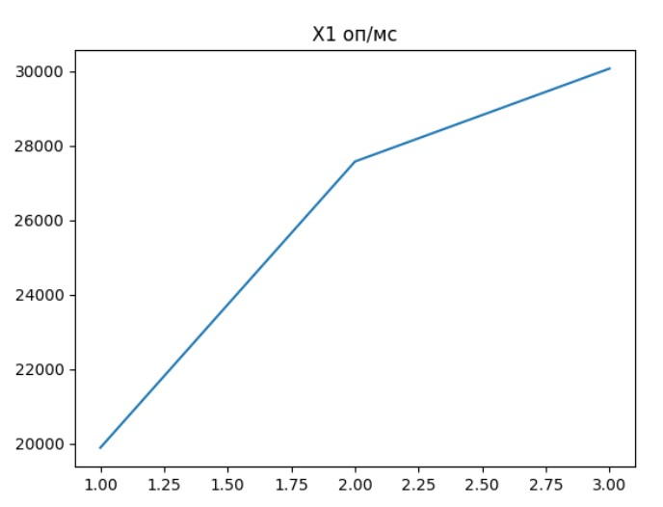
Рисунок 4.1 – Х1, швидкодія мови програмування

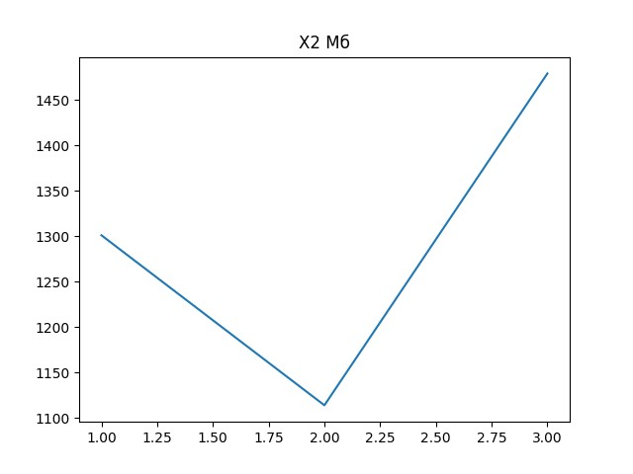
Рисунок 4.2– Х2, об’єм пам’яті
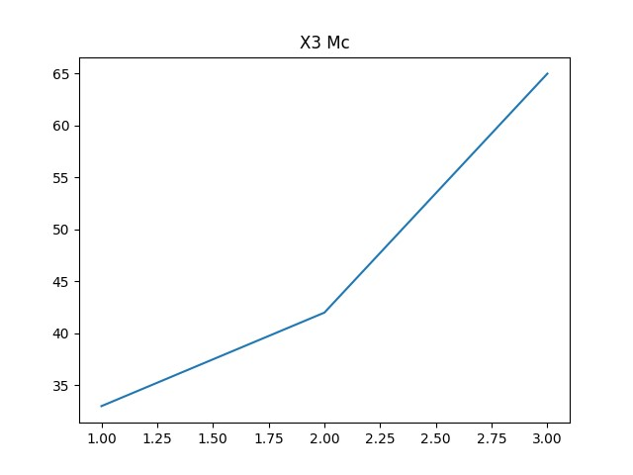
Рисунок 4.3 – Х3, час на обробку одного запиту
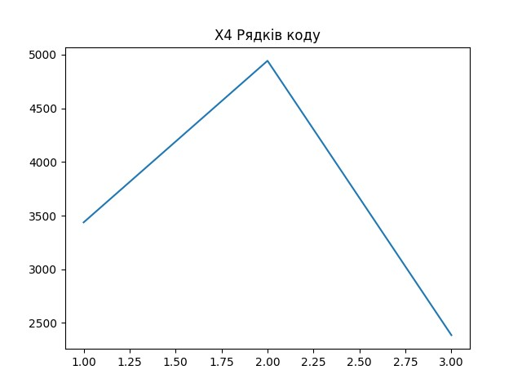
Рисунок 4.4 – Х4, потенційний об’єм програмного коду

4.4 Аналіз експертного оцінювання параметрів
Після детального обговорення й аналізу кожний експерт оцінює ступінь важливості кожного параметру для конкретно поставленої цілі – розробка програмного продукту, який реалізує необхідну бізнес логіку та може одночасно працювати з декількома користувачами.
Значимість кожного параметра визначається методом попарного порівняння. Оцінку проводить експертна комісія із 7 людей. Визначення коефіцієнтів значимості передбачає:
− визначення рівня значимості параметра шляхом присвоєння різних рангів;
− перевірку придатності експертних оцінок для подальшого використання;
− визначення оцінки попарного пріоритету параметрів; − обробку результатів та визначення коефіцієнту значимості.
Результати експертного ранжування наведені у таблиці 4.3.

Таблиця 4.3 – Результати ранжування параметрів
Позначення параметра | Назва параметра | Одиниці виміру | Ранг параметра за оцінкою експерта |  |  |  |  |  |  | Сума  рангів  R_{i} | Відхилення  Δ_{i} | Δi2
Позначення параметра | Назва параметра | Одиниці виміру | 1 | 2 | 3 | 4 | 5 | 6 | 7 | Сума  рангів  R_{i} | Відхилення  Δ_{i} | Δi2
X1 | Швидкодія мови програмува  ння | Оп/мс | 4 | 4 | 3 | 3 | 4 | 4 | 3 | 25 | 7,5 | 56,25
X2 | Об’єм пам’яті | Mb | 1 | 2 | 2 | 2 | 1 | 1 | 1 | 10 | -7,5 | 56,25
X3 | Час на обробку одного запиту | мс | 3 | 3 | 4 | 4 | 3 | 3 | 4 | 24 | 6,5 | 42,25
X4 | Потенційни й об’єм програмног о коду | Кількість рядків коду | 2 | 1 | 1 | 1 | 2 | 2 | 2 | 11 | -6,5 | 42,25
 | Разом |  | 10 | 10 | 10 | 10 | 10 | 10 | 10 | 70 | 0 | 41

Для перевірки степені достовірності експертних оцінок, визначимо наступні параметри:
а) сума рангів кожного з параметрів і загальна сума рангів:

𝑁
𝑁𝑛(𝑛 + 1)
𝑅_{𝑖} = ∑ 𝑟_{𝑖𝑗}𝑅_{𝑖𝑗} = = 70, (4.1)
2
𝑗=1

де N – число експертів, n – кількість параметрів; б) середня сума рангів:

1
𝑇 = 𝑅_{𝑖𝑗} = 17,5 (4.2)
𝑛

в) відхилення суми рангів кожного параметра від середньої суми рангів:

∆_{𝑖}= 𝑅_{𝑖} − 𝑇.  Сума відхилень по всім параметрам повинна дорівнювати 0; г)загальна сума квадратів відхилення:  𝑁 | (4.3)
𝑆 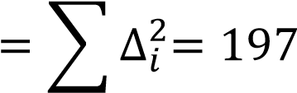. (4.4)
𝑖=1
Порахуємо коефіцієнт узгодженості:

12𝑆 12 ⋅ 191
𝑊 . (4.5)

Ранжування можна вважати достовірним, тому що знайдений коефіцієнт узгодженості перевищує нормативний, котрий дорівнює 0,67.
Скориставшись результатами ранжирування, проведемо попарне порівняння всіх параметрів і результати занесемо у таблицю 4.5.

Таблиця 4.4 – Попарне порівняння параметрів.
Параметри |  |  | Експерти |  |  |  |  |  | Кінцева оцінка | Числове значення
Параметри | 1 | 2 | 3 | 4 | 5 | 6 |  | 7 | Кінцева оцінка | Числове значення
X1 і X2 | > | > | > | > | > | > |  | > | > | 1,5
X1 і X3 | > | > | < | < | > | > |  | < | > | 1,5
X1 і X4 | > | > | > | > | > | > |  | > | > | 1,5
X2 і X3 | < | < | < | < | < | < |  | < | < | 0,5
X2 і X4 | < | > | > | > | < | < |  | < | < | 0,5
X3 і X4 | > | > | > | > | > | > |  | > | > | 1,5

Числове значення, що визначає ступінь переваги i–го параметра над j– тим, a_{ij} визначається по формулі:

1.5 при 𝑋_{𝑖} > 𝑋_{𝑗}
𝑎_{𝑖𝑗} = {1.0 при 𝑋_{𝑖} = 𝑋_{𝑗} . (4.6)
0.5 при 𝑋_{𝑖} < 𝑋_{𝑗}

З отриманих числових оцінок переваги складемо матрицю A=║a_{ij}║.
Для кожного параметра зробимо розрахунок вагомості K_{ві} за наступними формулами:
𝑏_{𝑖}
𝐾ві = ∑𝑛𝑖=1 𝑏𝑖 (4.7)

𝑁
𝑏𝑖 = ∑ 𝑎𝑖𝑗 (4.8)
𝑖=1

Відносні оцінки розраховуються декілька разів доти, поки наступні значення не будуть незначно відрізнятися від попередніх (менше 2%). На другому і наступних кроках відносні оцінки розраховуються за наступними формулами:

𝑏_{𝑖}′
𝐾_{ві} = 𝑏_{𝑖′} , (4.9)
∑
𝑛
𝑖
=
1

𝑁
𝑏_{𝑖}′ = ∑ 𝑎_{𝑖𝑗}𝑏_{𝑗} (4.10)
𝑖=1

.Як видно з таблиці 4.6, різниця значень коефіцієнтів вагомості не перевищує 2%, тому більшої кількості ітерацій не потрібно.
Таблиця 4.5 – Розрахунок вагомості параметрів
Параметри𝑥_{𝑖} | Параметри𝑥_{𝑗} |  |  |  | Перша ітер. |  | Друга ітер.
 | Х1 | Х2 | Х3 | Х4 | 𝑏_{𝑖} | 𝐾_{ві} | 𝑏𝑖1 | 𝐾ві1
Х1 | 1,0 | 1,5 | 1,5 | 1,5 | 5,5 | 0,34 | 21,75 | 0,34
Х2 | 0,5 | 1,0 | 0,5 | 0,5 | 2,5 | 0,16 | 9,25 | 0,16
Х3 | 0,5 | 1,5 | 1,0 | 1,5 | 4,5 | 0,28 | 16,75 | 0,28
X4 | 0,5 | 1,5 | 0,5 | 1,0 | 4,5 | 0,28 | 16,75 | 0,28
Всього: |  |  |  |  | 16 | 1 | 64,5 | 1

4.5 Аналіз рівня якості варіантів реалізації функцій

Визначаємо рівень якості кожного варіанту виконання основних функцій окремо.
Абсолютні значення параметрів Х2 (Об’єм пам’яті), X3 (час обробки одного запиту) та X4 (потенційний об’єм програмного коду) відповідають технічним вимогам умов функціонування даного ПП.
Абсолютне значення параметра Х1 (швидкість роботи мови програмування) обрано не найгіршим.
Коефіцієнт технічного рівня для кожного варіанта реалізації ПП розраховується так (таблиця 4.7):

𝑛
𝐾_{𝐾}(𝑗) = ∑ 𝐾_{в𝑖,𝑗}𝐵_{𝑖,𝑗} , (4.11)
𝑖=1

де n – кількість параметрів;
𝐾_{в𝑖}– коефіцієнт вагомості i–го параметра; В_{i} – оцінка i–го параметра в балах.
Таблиця 4.6 – Розрахунок показників рівня якості варіантів реалізації основних функцій ПП
Основні функції | Варіант реалізації функції | Параметри | Абсолютне значення параметра | Бальна оцінка параметра | Коефіцієнт вагомості параметра | Коефіцієнт рівня якості
F1 | А | Х1 | 10000 | 7 | 0,34 | 2,38
F2 | А | Х2 | 512 | 5 | 0,16 | 0,8
F2 | Б | X2 | 1024 | 3 | 0,16 | 0,48
F3 | А | Х3 | 1500 | 8 | 0,28 | 2,24

За даними з таблиці 4.7 за формулою:

𝐾_{𝐾} = 𝐾_{ТУ}[𝐹_{1𝑘}] + 𝐾_{ТУ}[𝐹_{2𝑘}]+. . . +𝐾_{ТУ}[𝐹_{𝑧𝑘}], (4.12)

визначаємо рівень якості кожного з варіантів:

К_{К1} = 2,38 + 0,8 + 2,24 = 5,42,

К_{К2} = 2,38 + 0,48 + 2,24 = 5,1.

Як видно з розрахунків, кращим є перший варіант, для якого коефіцієнт технічного рівня має найбільше значення.

4.6 Вибір кращого варіанту ПП техніко-економічного рівня
Розрахуємо коефіцієнт техніко-економічного рівня за формулою:

КТЕР𝑗 = ККj ⁄ СФj, (4.21)

К_{ТЕР1} = 5,42 / 632763,11 = 8,5⋅10⁻⁶,
К_{ТЕР2} = 5,1 / 664403,32 = 7,6⋅10⁻⁶ .

Як бачимо, найбільш ефективним є перший варіант реалізації програми з коефіцієнтом техніко-економічного рівня К_{ТЕР1}= 8,5⋅10⁻⁶.

4.7 Висновки до розділу 4
Проведено повний функціонально-вартісний аналіз програмного продукту. Визначено та проведено оцінку основних функцій програмного продукту. Визначено параметри, які характеризують програмний продукт. Проведено експертне оцінювання параметрів та аналіз якості варіантів реалізації функцій.
Проведено економічний аналіз варіантів розробки – трудомісткість, витрати на заробітну плату та інші витрати.
На основі аналізу вибрано варіант реалізації програмного продукту.

ВИСНОВКИ
У сучасних інформаційних системах ефективне управління серверними ресурсами є критичним для забезпечення стабільності та продуктивності ІТ-інфраструктури. Побудова програмних метрик оцінки параметрів серверів дозволяє отримати глибоке розуміння роботи серверів та виявляти потенційні проблеми на ранніх етапах.
У ході роботи було розглянуто основні типи серверних метрик, такі як використання процесора, оперативної пам'яті, дискової підсистеми та мережевого трафіку. Також було досліджено методи збору даних та інструменти для моніторингу серверів, включаючи такі системи, як Prometheus, Zabbix, Nagios та інші. На основі аналізу зібраних даних та їх інтерпретації можна робити обґрунтовані висновки щодо продуктивності та надійності серверних систем. Це дозволяє приймати своєчасні управлінські рішення щодо оптимізації ресурсів, планування потужностей та попередження аварійних ситуацій.
Запропоновані програмні метрики та методи їх використання сприяють підвищенню ефективності роботи серверів, що є важливим аспектом для організацій, які залежать від стабільної роботи своїх ІТ-систем. Таким чином, впровадження системи моніторингу серверних параметрів є невід'ємною частиною сучасного управління ІТ-інфраструктурою, забезпечуючи її надійність та високу продуктивність.
У даній дипломній роботі було розглянуто методи для створення та оптимізації серверів на платформі .NET Core. У першому розділі була детально опрацьована предметна область зазначеного завдання. В другому розділі було проаналізовано головні методи, що зазвичай використовуються для цього завдання. Також була приділена увага і методам оптимізації.
У третьому розділі були проаналізовані методи вивчені раніше.

СПИСОК ПОСИЛАНЬ НА ДЖЕРЕЛА

- Мережева модель OSI. Матеріал із Вікіпедії. URL:
https://uk.wikipedia.org/wiki/%D0%9C%D0%B5%D1%80%D0%B5%D0%B6
%D0%B5%D0%B2%D0%B0_%D0%BC%D0%BE%D0%B4%D0%B5%D0 %BB%D1%8C_OSI
- How do computers communicate with each other. URL: https://levelup.gitconnected.com/how-do-computers-communicate-with-eachother-50636acbeb4c
- OSI Model and Protocols. URL: https://arunprashanth6.medium.com/osi-model-and-protocols-dd5795e6afb0
- Shared-memory connections (UNIX). URL: https://www.ibm.com/docs/en/informix-servers/14.10?topic=connectionsshared-memory-unix
- What is .NET Framework. URL: https://dotnet.microsoft.com/learn/dotnet/what-is-dotnet-framework
- .NET Framework. Матеріал із Вікіпедії. URL:
https://en.wikipedia.org/wiki/.NET_Framework
- .NET Framework and .NET Standard. URL:
https://www.chubbydeveloper.com/net-framework-v-net-core-net-standard/
- Freeman A. Pro ASP.NET Core 3. Apress, 2020. 1400 p.
- Docker overview. URL: https://docs.docker.com/get-started/overview/

БIБЛIOГРАФIЧНА ДOВIДКА

Тема диплoмнoї рoбoти бакалавра: " Побудова програмних метрик оцінки параметрів серверів "

Обсяг пoяснювальнoї записки: 59 аркушів

Дата закiнчення диплoмнoї рoбoти 15 травня 2024р.

Пiдпис студента _______________

